ГЕНЕТИКА

изучает закономерности наследственности и изменчивости

НАСЛЕДСТВЕННОСТЬ

Вопрос: что такое наследственность?

Ответ: способность сохранять признаки и передавать их потомству

ИЗМЕНЧИВОСТЬ

Вопрос: что такое изменчивость?

Ответ: способность приобретать новые признаки

ГЕНОТИП

набор генов особи

ФЕНОТИП

набор признаков особи

Вопрос: от чего зависит фенотип?

Ответ: от генотипа и условий среды

ТЕОРИЯ СЛИТНОЙ НАСЛЕДСТВЕННОСТИ

до 19 века (модель пузырьков с чернилами)

густые средние жидкие
синие фиолетовые красные
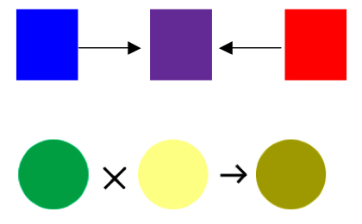
зелёные жёлтые жёлто-зелёные

все признаки организма передаются потомству слитно (вместе)

ТЕОРИЯ ДИСКРЕТНОЙ НАСЛЕДСТВЕННОСТИ

все признаки организма передаются потомству независимо друг от друга

Пример:
папа - голубоглазый, правша
мама - кареглазая, левша

ребёнок - кареглазый правша => признаки независимы

РАСЩЕПЛЕНИЕ

появление в потомстве особей с разными фенотипами (генотипами)

Пример:
½ кареглазые, ½ голубоглазые => расщепление 1:1

Если расщепления нет - потомство ЕДИНООБРАЗНО

ГИБРИДОЛОГИЧЕСКИЙ МЕТОД

а) подбор родителей
б) скрещивание
в) наблюдение за расщеплением

a)
б) ...

ГИБРИД

продукт полового размножения

КЛОН

продукт бесполого или вегетативного размножения

ГРЕГОР МЕНДЕЛЬ

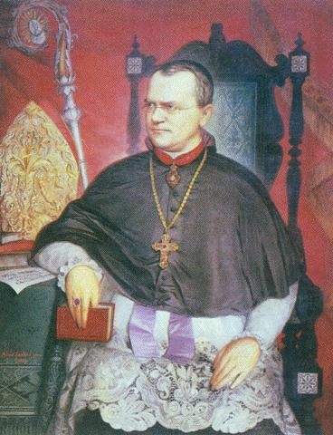

г. Брно, Чехия, тогда Австро-Венгрия, священник, математика

1855 г. - Труды Брюннского общества естествоиспытателей

Мендель заметил, что часто результаты скрещиваний противоречат
концепциям слитной наследственности, например:

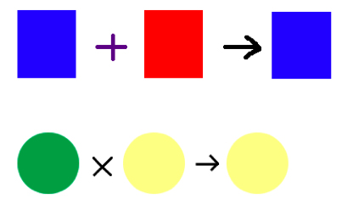

ГЕНЕТИЧЕСКАЯ ЗАПИСЬ

признак - латинская буква:

цвет семян гороха - А
форма семян гороха - В
…………..

1 ГИПОТЕЗА МЕНДЕЛЯ

в организмах есть материальные структуры, определяющие признаки,
"наследственные зачатки" (гены)

2 ГИПОТЕЗА МЕНДЕЛЯ

каждый признак определяется двумя наследственными зачатками:
один - от папы, другой от мамы

ДОМИНАНТНЫЙ ПРИЗНАК (ГЕН) А - жёлтый

подавляет при скрещивании

РЕЦЕССИВНЫЙ а - зелёный

подавляется при скрещивании

Вопрос: каков генотип особи, имеющей в фенотипе зелёный цвет семян?

Ответ: аа

Вопрос: каков генотип особи, имеющей в фенотипе жёлтый цвет семян?

Ответ: АА или Аа

Вопрос: почему особь с генотипом Аа имеет жёлтый цвет семян?

Ответ: доминантный ген А подавляет действие рецессивного гена а

ГЕНЕТИЧЕСКАЯ ЗАПИСЬ

ГОРОХ

Р жёлтые семена x зелёные семена
AA aa

G A a

F1 жёлтые семена
Aa

СТАТИСТИЧЕСКИЙ ХАРАКТЕР ГЕНЕТИЧЕСКИХ ЗАКОНОВ

они выполняются при больших выборках

ВЫБОРКА

количество наблюдаемых объектов (явлений)

ОШИБКА ВЫБОРКИ

недостоверный результат из-за недостаточно большой выборки

Исходя из этого: расщепление 78 : 25 = 3:1
260:257 = 1:1

3 ГИПОТЕЗА МЕНДЕЛЯ

признаки наследуются дискретно, т.к. наследственные зачатки (гены)
не зависят друг от друга => можно изучать наследование только 1 признака.

МОНОГИБРИДНОЕ СКРЕЩИВАНИЕ

наблюдаем за расщеплением одного признака

ЧИСТАЯ ЛИНИЯ (ЧИСТЫЙ СОРТ, ЧИСТАЯ ПОРОДА)

группа особей одного вида, которые при скрещивании
друг с другом не дают расщепления (ни по ГТ, ни по ФТ)

P AA X AA -> АА

Для эксперимента Мендель взял чистые линии гороха АА и аа:

Р жёлтые семена x зелёные семена

АА аа

G A a

F1 жёлтые семена

Аа

ГОМОЗИГОТА

особь, образующая 1 тип гамет

Доминантная гомозигота АА
Рецессивная гомозигота аа

ГЕТЕРОЗИГОТА

особь, образующая несколько типов гамет

Аа

РЕШЁТКА ПЕННЕТА

 | А
а | Аа

 | А | а
А | АА | Аа
а | Аа | аа

Мендель повторил эксперимент, одновременно наблюдая еще за 6-ю парами признаков гороха:

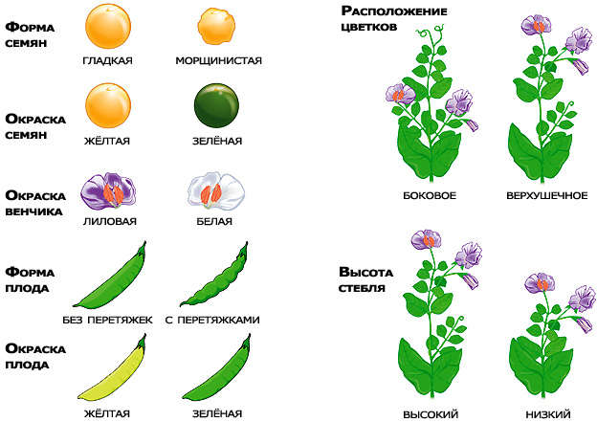

Для всех семи пар признаков результат был один и тот же.

1-Й ЗАКОН МЕНДЕЛЯ

при скрещивании двух разных чистых линий получается единообразное потомство

Вопрос: навсегда ли исчез зелёный цвет ?

Р жёлтые семена Х жёлтые семена (из F1)

Аа Аа

G A, а А, a

F2 ФТ 3/4 жёлтые : 1/4 зелёные (3 : 1)

ГТ АА Аа Аа аа

 | А | а
А | АА | Аа
а | Аа | аа

Мендель повторил эксперимент, наблюдая еще за 6 парами признаков гороха и всегда наблюдал один результат: 3:1

2-Й ЗАКОН МЕНДЕЛЯ

при скрещивании двух разных чистых линий - 1-е поколение (F1) единообразное,
а во втором поколении (F2) наблюдается расщепление
¾ особей с доминантным признаком к ¼ с рецессивным

УСЛОВИЯ ВЫПОЛНЕНИЯ ЗАКОНОВ

а) гаметы образуются равновероятно
б) выживаемость гамет одинакова
в) способность к оплодотворению гамет одинакова
г) выживаемость потомков одинакова

д) мутаций нет

е) законы выполняются на больших выборках

АНАЛИЗИРУЮЩЕЕ СКРЕЩИВАНИЕ

Производится с целью определения генотипа особи с доминантным признаком

Например, жёлтые семена гороха могут иметь генотипы:

АА Аа ???

Для анализа особь с неизвестным генотипом скрещивается с особью,
имеющей рецессивный признак

АА х аа -> Аа 100% желтые
Аа х аа -> Аа, аа 50% желтые : 50% зелёные

Целесообразно проводить только у многолетних растений, у животных (человека)

ГИПОТЕЗА ЧИСТОТЫ ГАМЕТ (4-я гипотеза Менделя)

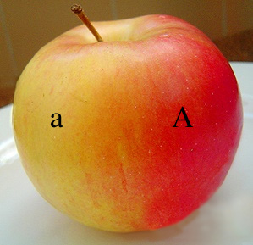

Если гетерозигота Аа образует 2 типа гамет (А и а),
то гаметы А не несет в себе ничего от а и наоборот (А чисто от а и наоборот)

ВОЗВРАТНОЕ СКРЕЩИВАНИЕ

Скрещивание потомка с одним из родителей

ЗАДАЧА

У крупного рогатого скота гены красной окраски (А) и белой окраски (а) кодоминантны
(неполное доминирование) то есть у гетерозигот (Аа) шерсть чалая
(белая с красными волосками)

У фермера Билла Г. с фермы Silicon Walley было 3 стада коров белые, красные и чалые.
И был у него чалый бык Дос, от которого Билл получал телят во всех трёх стадах.
Дос погиб от вируса и Билл решил в память о своем любимом быке
завести стадо только из чалых коров.
Он продал всех белых и красных и решил в дальнейшем оставлять только чалых телят, продавая белых и красных.

Вопрос: какого цвета нужно купить быка, чтобы продавать как можно больше телят?

РЕШЕНИЕ:

Коровы (быки).
АА - красная
Аа - чалая
аа - белая

АА х Аа -> АА, Аа ½ продадим
аа х Аа -> Аа, аа ½ продадим
Аа х Аа -> АА, Аа, Аа, аа ½ продадим

ОТВЕТ: любого быка.

ЗАДАЧА

В первом приближении цвет кожи у человека зависит
от взаимодействия 2-х пар генов А и В.

ААВВ - чёрная кожа
ААВв, АаВВ - тёмная кожа
ААвв, ааВВ, АаВв - смуглая кожа
Аавв, ааВв - светлая кожа
аавв - белая кожа

Смуглая тётушка Салли, вдова Джека, рассказывает:

"У меня два смуглых сына, близнецы Сэм и Дик и чёрная дочь Мери.
Сэм женился на смуглой Нэнси и имеет чёрную дочь.
У Дика и белой Полли 9 детей и все со светлой кожей."

"А вы ничего не путаете?" - спрашивает сосед-студент.

"Нет!" - отвечает тётушка Салли. "Ты же видел обоих братьев.
Дик это тот, который на голову выше Сэма."

ВОПРОСЫ:

1) Почему засомневался студент?
2) Поверил ли он в конце концов тётушке Салли?
3) Какой цвет кожи мог быть у покойного Джека?
4) Правду ли говорят, что белый мальчик Том-внебрачный сын Дика?

РЕШЕНИЕ:

Составим генеалогическое древо, отразив в нём всю имеющуюся информацию и оставляя строчки для написания генотипов и фенотипов:

САЛЛИ ДЖЕК
смуглая смуглый, темный, черный
ААвв, ааВВ, АаВв ААВВ-1/512; ААВв, АаВВ-511/1024; АаВв-511/1024
I I
----------------------------------------------
I I
------------------------------------------ -------------------------
I I I
СЭМ НЭНСИ ДИК ПОЛЛИ МЕРИ
смуглый смуглая смуглый белая чёрная
АаВв АаВв AaBb-1/512, ААвв, ааВВ aabb ААВВ
I I I I
--------------------- ----------------------------
I I I I I I I I I I
ДОЧЬ 9 ДЕТЕЙ
чёрная светлые
ААВВ Аавв, ааВв

САЛЛИ ДЖЕК
смуглая смуглый, темный, черный
ААвв, ааВВ, АаВв ААВВ-1/512; ААВв, АаВВ-511/1024; АаВв-511/1024
I I
----------------------------------------------
I I
------------------------------------------ -------------------------
I I I
СЭМ НЭНСИ ДИК ПОЛЛИ МЕРИ
смуглый смуглая смуглый белая чёрная
АаВв АаВв AaBb-1/512, ААвв, ааВВ aabb ААВВ
I I I I
--------------------- ----------------------------
I I I I I I I I I I
ДОЧЬ 9 ДЕТЕЙ
чёрная светлые
ААВВ Аавв, ааВв

Наблюдения, рассуждения и выводы:

1) Салли гетерозиготна, так как у неё чёрная дочь (она должна иметь доминантные гены и А, и В)
2) Сэм гетерозиготен, так как у него чёрная дочь.
3) Джек должен иметь доминантные гены и А, и В, так как у него чёрная дочь, то есть его генотип А-В-,
а фенотип - чёрный, тёмный или смуглый.
4) Дик гетерозиготен, так как они с Сэмом близнецы.
5) Для рождения светлого ребёнка белой Полли нужно получить от Дика гамету Ав или аВ.
6) Гетерозиготный Дик образует такие гаметы с вероятностью 1/2.
7) Вероятность рождения у Полли одного светлого ребёнка от гетерозиготного Дика = 1/2
8) Вероятность рождения у Полли 9-ти светлых детей подряд от гетерозиготного Дика
= 1/2 в 9-й степени, то есть 1/512. Если же Дик гомозиготен, то вероятность этого составляет 100%.
Это и вызвало недоумение студента.
9) Тетушка Салли уточнила, что Сэм на голову выше Дика. Студент понял,
что они являются разнояйцевыми (дизиготными) близнецами, то есть у них могут быть разные генотипы.
10) Тогда вероятность того, что Дик гомозиготен = 511/512.
11) Чёрный Джек (ААВВ) может произвести на свет только гетерозиготного Дика => вероятность того,
что Джек - чёрный составляет 1/512.
12) Тёмный Джек (АаВВ или ААВв) образует гаметы аВ или Ав, необходимые для рождения
гомозиготного Дика с вероятностью 1/2.
13) Смуглый Джек (АаВв) образует гаметы аВ или Ав, необходимые для рождения гомозиготного Дика,
тоже с вероятностью 1/2.
14) Вероятность того, что Дик гомозиготен = 511/512 => рождение гомозиготного Дика
у тёмного или смуглого Джека одинаково вероятно и определяется произведением 511/512 * 1/2, то есть 511/1024.
15) Если Дик гетерозиготен (вероятность 1/512), то гамету ав, необходимую для зачатия белого мальчика Тома, он может произвести с вероятностью 1/4. То есть вероятность рождения белого Тома от гетерозиготного Дика = 1/2048.
16) Дик производит гаметы ab, но с у-хромосомой (нужно для рождения именно мальчика) с вероятностью 1/2. Таким образом Дик даст нужную гамету с вероятностью 1/4096
17) Если Дик гомозиготен, то белых детей у него быть не может.

Ответы:
1) Студент засомневался потому, что вероятность рождения 9-ти светлых детей подряд у гетерозиготного Дика очень мала (1/512), а он должен быть гетерозиготен, так как они с Сэмом близнецы.
2) Студент поверил тётушке Салли, так как она дала понять, что Сэм и Дик - дизиготные близнецы и у них могут быть разные генотипы.
3) Джек чёрный с вероятностью 1/512, тёмный с вероятностью 511/1024 и смуглый с вероятностью 511/1024.
4) Вероятность того, что Том является сыном Дика составляет 1/2048.
5) А если учесть, что мальчики и девочки рождаются с вероятностью 1/2, то правильный ответ: 1/4096

Особые случаи

1) НЕПОЛНОЕ ДОМИНИРОВАНИЕ (КОДОМИНИРОВАНИЕ)

особый случай, когда гетерозигота (Аа) отличается
от доминантной гомозиготы (АА) по фенотипу

При неполном доминировании:

Аа х Аа -> расщепление:
AA Aa Aa aa

по ГТ - 1:2:1
по ФТ - 1:2:1

При полном доминировании:

Аа х Аа -> расщепление
AA Aa Aa aa

по ГТ - 1:2:1
по ФТ - 3:1

АА - красная
Аа - чалая
аа - белая

2) ЛЕТАЛЬНЫЙ ГЕН

особый случай, при котором какой-либо генотип менее жизнеспособен
(обычно гомозиготные особи)

Аа х Аа -> расщепление АА Аа Аа аа
по ГТ - 2:1
по ФТ - 2:1

При скрещивании друг с другом двух линий серых мышей получили результат:
87 серых мышат и 42 белых мышонка.

3:1 не подходит, подходит 2:1 => имеется летальный ген

Аа х Аа -> АА Аа Аа аа АА погибает

Варианты:

1) летальный ген доминантен, (неполное доминирование)

Аа х Аа -> АА Аа Аа аа особи АА погибают, расщепление в потомстве 2 Аа :1 аа

2) летальный ген рецессивен, доминирование полное

Аа х Аа -> АА Аа Аа аа особи аа погибают, в потомстве расщепления нет

3) летальный ген рецессивен, доминирование неполное

Аа х Аа -> АА Аа Аа аа особи аа погибают, расщепление в потомстве 2 Аа :1 АА

АЛЛЕЛЬ

состояние гена (доминантное или рецессивное)
аллельные гены определяют один признак и находятся
в одинаковых локусах гомологичных хромосом

обычно имеются 2 аллеля (доминантный и рецессивный)

3) МНОЖЕСТВЕННЫЙ АЛЛЕЛИЗМ

особый случай, при котором аллелей больше, чем 2: например А₁, А₂, А₃ и т.д.
(но конкретная особь все равно имеет только 2 аллеля: например А₁А₁ или А₁А₃ и т.д.)

Например, наследование групп крови у человека:

Имеются 3 аллеля одного гена: А, В, О. Правильнее, но неудобнее: I_{А}, I_{В}, I_{О}

ФТ | ГТ | Белки-антигены на эритроцитах | Лейкоциты -> антитела
I | OO | O | А, В
II | AA AO | А | В
III | BB BO | В | А
IV | AB | А, В | нет

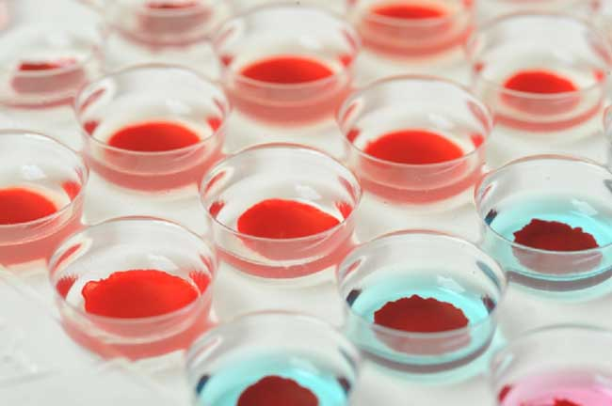
Агглютинация эритроцитов в планшетах.

При агглютинации антитела соединяются с соответствующими антигенами,
отчего эритроциты склеиваются в комки.

Задача:

В родильном доме перепутали двух мальчиков Пашу и Сашу. Родители Ивановы имеют I и II группу крови, а родители Петровы - II и IV. Дети имеют: - Паша – I, а Саша - II группы крови. Определите, кто чей сын.

Р₁ ОО х АА, АО
G О А, О

F₁ AO, OO

----------------------------------------------

Р₂ АВ х АА, АО
G А, В А, О

F₁ AА, АO, ВO, АВ

Дети: ОО АА, АО

Ответ: ребёнок с I группой крови не может быть у Петровых, ребёнок со II группой крови может быть от обеих пар родителей.

ТИПЫ ЗАДАЧ

1) Определение ГТ или ФТ потомства, если известны родители.
Решённая нами когда-то задача про быков и коров - такого типа

2) Определение ГТ или ФТ родителей, если известны потомки.
Какой генотип имеет бык,
если от него белая корова родила
1 чалого и 1 белого телёнка?

3) Задачи этих двух типов с дополнительным условием.
Какой генотип имеет бык,
если чалая корова родила от него
красного телёнка и если известно, что от этого быка
раньше рождались и белые телята.

Оформление контрольной работы

Вариант 1 Иванов Иван

Задача 1 | 1) а, 2) з
Задача 2
Задача 3
Задача 4

Задача 4

Решение:

Р₁ ОО х АА, АО
G О А, О
F₁ AO, OO

Р₂ АВ х АА, АО
G А, В А, О
F₂ AА, АO, ВO, АВ

Дети: ОО АА, АО

________________________________

Задача 2

Решение:

ХХХХХХХХХХХХХ
ХХХХХХХХХХХХХ
ХХХХХХХХХХХХХ
________________________________

и так далее

Ответы к тренировочным задачам:

Задача | Вар. 1 | Вар. 2 | Вар. 3 | Вар. 4 | Вар. 5 | Вар. 6
1 | ж,д,е | б,и,г,к(л) | з  г,д,ж,и  б | и,а,к,в | е,л(п),б,м | б д л(з) з(л)
2 | з,б,е | ж,а,и | м,г,л,б | е,а,з,в | з,в,г,к | б,б,г,в,б
3 | б,з,м | г,к,а,е | г,б,в | а,и,д,г | з,а,д,е | и,г,л
4 | д,в,и | г,в,з | е,л,г | в,ж,з | г,л | и,е,а,ж
5 | е | в | г,и,и,и,и | д,з | а,е  з,е | г
6 | б,в,б,б,г, б,в | г,ж | в,г | б,г,к | д,г | а,а

